Открытое первенство по волейболу
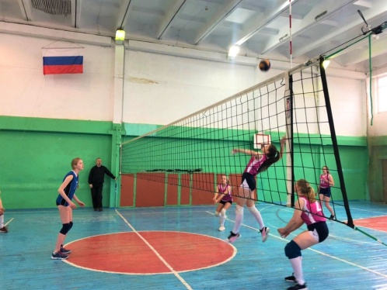
28 апреля 2019 года на базе МБОУ СОШ №3 г. Нытва им. Ю.П. Чегодаева состоялось Открытое первенство МАОУ ДО ДЮСШ «Лидер» г. Нытва по волейболу среди девушек 2003 г.р. (ассоциация «ЗАПАД»).
В соревнованиях приняли участие команды: «Лидер», ДЮСШ (МАОУ ДО ДЮСШ «Лидер» г. Нытва), ДЮСШ с. Сива (с. Сива), СОШ №2 (г. Верещагино).
По итогам игр победителем стала команда «Лидер» г. Нытва (тренер-преподаватель Г.А. Гусева), 2 место ДЮСШ с. Сива (тренер-преподаватель И.А. Дерендяева), 3 место ДЮСШ г. Нытва (тренер-преподаватель Г.А. Гусева), 4 место СОШ №2 г. Верещагино (тренер И.В. Костылев).
Всем участникам были вручены вымпелы, а лучшим игрокам были вручены кубки по номинациям:
«Лучший нападающий» - Юлия Галкина (ДЮСШ «Лидер» г. Нытва)
«Лучший связующий» - Полина Нестерова (ДЮСШ «Лидер» г. Нытва)
«Лучший блокирующий» - Валерия Нилова (СОШ №2 г. Верещагино)
«Самый ценный игрок» - Наталья Дерендяева (ДЮСШ с. Сива)
«Лучший подающий» - Юлия Ватлина (ДЮСШ «Лидер» г. Нытва)

Выражаем благодарность МБОУ СОШ №3 г. Нытва им. Ю.П. Чегодаева за содействие в организации соревнований.

Открытое первенство МАОУ ДО ДЮСШ «Лидер» г. Нытва
по черлидингу среди обучающихся

28 апреля на базе МБОУ СОШ №3 г. Нытва им. Ю.П. Чегодаева прошло Открытое первенство МАОУ ДО ДЮСШ «Лидер» г. Нытва по черлидингу среди обучающихся.
Победителями по номинациям стали:

Индивидуальный чир:
1 место – Мелехина Альбина,
2 место – Дьячкова Снежанна,
3 место – Тудвасева Элла.

Дуэт дети:
1 место – Болтаева Кира, Тудвасева Элла,
2 место - Гусманова Виктория, Дьячкова Снежана.

Дуэт юниоры:
1 место – Зерщикова Арина, Каменских Виктория,
2 место – Кирьянова Анна, Новикова Ольга,
3 место – Мельникова Полина, Морщинина Мария.

Данс:
1 место – «Лидер-1»,
2 место – «Лидер-2».

Стант – юниоры:
1 место – «Свеза-1»,
2 место – «Свеза-2».

Стант-взрослые:
1 место – Нытва,
2 место – «Funny»

Чир дети:
1 место – «Лидер»,
2 место – «Свеза».

